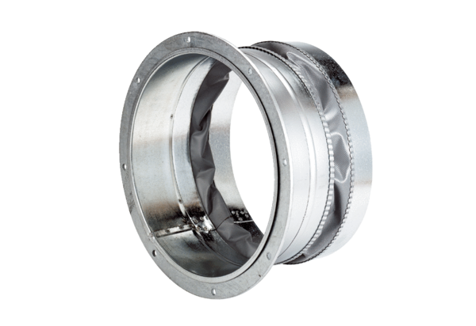Złączka elastyczna ELA 25Opakowanie jednostkowe: 1 sztukaAsortyment: C
Numer artykułu: 0092.0266Producent: MAICO

